La ricerca va in città (e dintorni)

Torna la rassegna di tour guidati
aspettando la Notte Europea dei Ricercatori
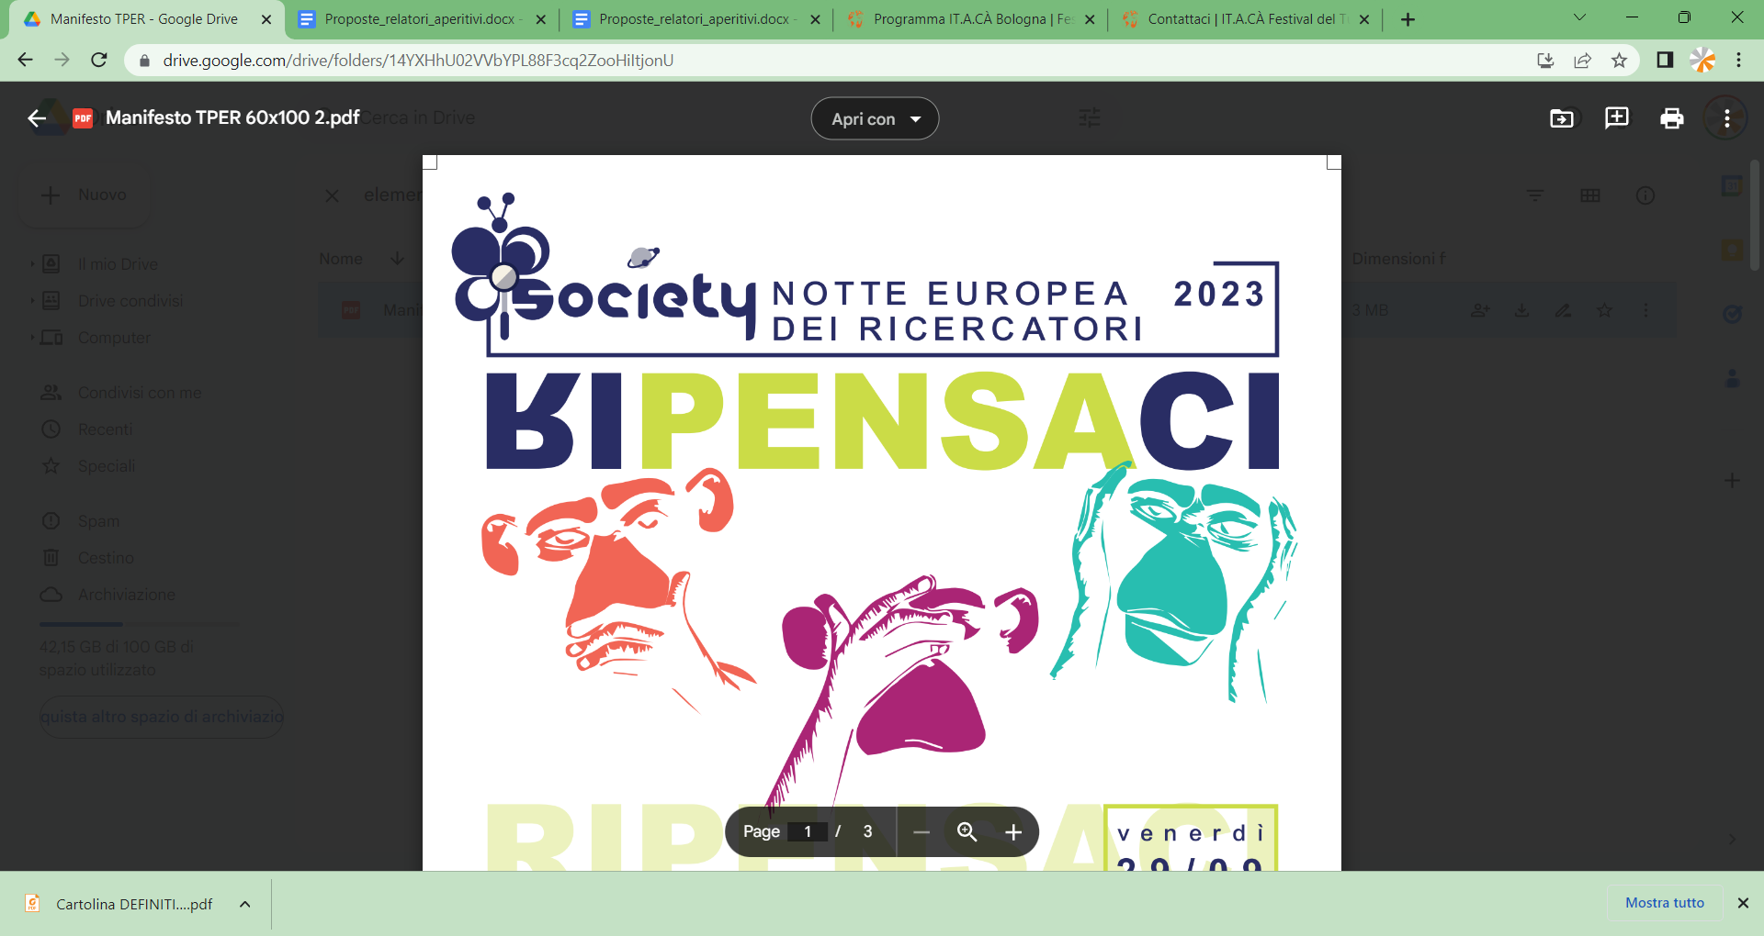

La Notte Europea dei Ricercatori targata Society, torna il prossimo 29 settembre a invadere strade e piazze di Bologna, Cesena, Forlì, Ravenna e Faenza, Rimini e Ferrara in compagnia dei ricercatori di CNR, Università di Bologna, CINECA, INAF, INFN e INGV affiancati per l’organizzazione e la comunicazione da ComunicaMente e Naxta.

Aspettando la Notte Europea dei Ricercatori, Society ripropone anche quest’anno l'appuntamento con il ciclo di visite guidate e mini trek per le vie di Bologna e non solo.
Per scoprire la scienza, la storia, la tecnologia nella nostra città. Un ciclo di passeggiate, dal 30 agosto al 28 settembre, accompagnati da guide d’eccezione, i ricercatori degli enti partner affiancati da esperte guide e associazioni cittadine, alla scoperta di luoghi insoliti, a volte non accessibili al pubblico, pe
r conoscere la nostra città e il nostro territorio da un punto di vista inedito.
La prenotazione è obbligatoria. Le informazioni sono disponibili online: https://www.nottedeiricercatori-society.eu/eventi?format=61&field_tipo=1

La “Notte europea dei Ricercatori” fa parte di Bologna Estate 2023, il cartellone di attività promosso e coordinato dal Comune di Bologna e dalla Città metropolitana di Bologna - Territorio Turistico Bologna-Modena.

Ecco il calendario di tutti i tour guidati

30/08/2023
Sentiero dell’Atmosfera
Alla scoperta dei segreti dell’atmosfera e del clima
Ore 9.15 - 15.00
Ritrovo: ore 9.15 a Pian Cavallaro (Sestola - MO), raggiungibile a piedi o tramite funivia da Passo del Lupo.
Ore di cammino 1 (+ pause spiegazioni)
a cura di: Silvio Davolio, Paola De Nuntiis, Tony Landi, Cecilia Magnani, Salvatore Sodano (CNR-ISAC), Stefano Amendola (CAMM), Emanuela Vanda (CEAS)

Il Sentiero dell’Atmosfera è un percorso didattico-ambientale, inaugurato dal 2004 dal CNR-ISAC e aperto ogni anno nei mercoledì di luglio e agosto, che permette di raggiungere la vetta del Monte Cimone (2165mt). Accompagnati dalle Guide Ambientali Escursionistiche lungo un sentiero di montagna sarà possibile conoscere i segreti dell’atmosfera e visitare con i ricercatori CNR-ISAC l’Osservatorio climatico “Ottavio Vittori” e con il personale del C.A.M.M. i laboratori scientifici dell’Aeronautica militare.
Dotazione: pranzo al sacco, calzature e abbigliamento da camminata in montagna (a strati consigliata anche giacca tipo K-Way).
Difficoltà: media.
Evento in collaborazione con: C.A.M.M. Centro Aeronautica Militare di Montagna di Monte Cimone, Ente Parchi Emilia Centrale.

Max 50 persone
Apertura iscrizioni 24/8
Prenotazione obbligatoria: entro le ore 18 del lunedì online http://bit.ly/PrenotaEventiParchiEC
Info: CEAS Parchi Emilia Centrale - Emanuela 388-79.69.269
https://www.nottedeiricercatori-society.eu/eventi/sentiero-dellatmosfera-0

05/09/2023
La certosa di Bologna: il cimitero monumentale
Ore 16.30-18.00
Ritrovo 15 minuti prima della partenza: via della Certosa, 18
a cura di: Anna Brini (guida turistica); Paola De Nuntiis (CNR-ISAC)

Cosa hanno in comune una guida turistica e una ricercatrice? La passione per la storia e i materiali con cui è costruita la propria città: scopriremo il perché in una passeggiata tra tombe, chiostri e gallerie del cimitero della Certosa, dei suoi manufatti storico-artistici, per conoscere la loro storia e i materiali che li costituiscono, per osservare i particolari invisibili e le forme di degrado.

Fino ad esaurimento posti.
Apertura iscrizioni 29 agosto
https://www.nottedeiricercatori-society.eu/eventi/la-certosa-di-bologna-il-cimitero-monumentale

07/09/2023
Il rifugio antiaereo di Villa Revedin
La ricerca ingegneristica per la sicurezza della popolazione
Ore 18.00, durata circa due ore
(possibile secondo turno 20.00)
Ritrovo: Piazzale Bacchelli 2, Bologna, sul lato destro dell’accesso al Seminario Arcivescovile, 15 minuti prima del proprio turno.
a cura di: Lilia Collina, Massimo Brunelli (Associazione Amici delle vie d’acqua e dei sotterranei di Bologna)

Un minitrek alla scoperta del Rifugio antiaereo “Vittorio Putti”, del Seminario Arcivescovile di Villa Revedin, realizzato a protezione della cittadinanza. Nel panorama dei rifugi antiaerei di Bologna, il ricovero ex militare “Vittorio Putti” è l’unico integro, interamente recuperato e visitabile in tutta la sua estensione di gallerie: circa 224 metri di lunghezza. Proseguono senza sosta i lavori di recupero del grande manufatto con l’inserimento di materiale d’epoca e pannelli descrittivi. Diverse le novità che si potranno vedere da quando è stato aperto al pubblico per la prima volta nel lontano 2015. All’interno si custodiscono due veri gioielli: una cava di arenaria settecentesca ricca di incisioni ed una grotta votiva ottocentesca. Da qualche anno, inoltre, è stata collocata l’ultima sirena antiaerea cittadina, del 1937, proveniente dall’ex area STAVECO.

Max 15 pers.
Apertura iscrizioni 31 agosto
https://www.nottedeiricercatori-society.eu/eventi/il-rifugio-antiaereo-di-villa-revedin-2023

12/09/2023 FERRARA
Cicatrici di terremoti del passato nel volto della città contemporanea: testimonianze delle scosse sismiche del 1570 preservate in edifici storici di Ferrara
Ore 17.00, durata circa due ore
Ritrovo: Piazza Savonarola - Ferrara
a cura di: Marco Stefani (Università di Ferrara), Cecilia Ciuccarelli (INGV), Gabriele Tarabusi (INGV)
Lungo un percorso che si sviluppa attraverso le vie del centro storico di Ferrara, sarà possibile osservare le tracce che un terremoto di quasi cinque secoli fa ha lasciato su alcuni dei principali edifici monumentali della città. Verrà illustrato l’approccio di ricerca multidisciplinare, storico, geologico e architettonico, che ha permesso di ricostruire in dettaglio le caratteristiche e lo sviluppo della sequenza sismica e dei suoi effetti, sia sull’edificato che sull’ambiente naturale

Max 25 persone
Apertura iscrizioni 5 settembre
https://www.nottedeiricercatori-society.eu/eventi/cicatrici-di-terremoti-del-passato-nel-volto-della-citta-contemporanea

14/09/2023
Portici da Record.
Alla scoperta della storia di Bologna, attraverso le testimonianze dei suoi portici
Ore 18.00, durata circa un’ora e trenta
Ritrovo al Voltone del Podestà, 15 minuti prima della partenza
a cura di: Elena Selmo (Responsabile guide) Associazione Succede Solo a Bologna, Antonella Guidazzoli e Maria Chiara Liguori (Cineca)

Dov'è il portico più alto? E il più largo? Attraverso le diverse epoche e i diversi stili scopriremo come l’elemento architettonico “Portico” sia cresciuto insieme al tessuto urbano, integrandosi ad esso fino a diventare uno dei tratti distintivi di Bologna. Andremo anche alla scoperta dei modelli 3D dei portici e della città, e di come le nuove tecnologie possono aiutare a valorizzare il nostro patrimonio culturale.

Max 50 persone
Apertura iscrizioni 7 settembre
https://www.nottedeiricercatori-society.eu/eventi/portici-da-record-2023

19/09/2023
Bologna al tempo del terremoto.
Trekking urbano sulle tracce dei terremoti del passato, e dei loro effetti sulla città
Ore 17.00, durata circa due ore
Ritrovo: Piazza Maggiore, Bologna, 15 minuti prima della partenza
a cura di: Romano Camassi, Emanuela Ercolani, Barbara Lolli (INGV)

Uno dei caratteri meno noti della città di Bologna è l’essere soggetta a terremoti, come
tutto il territorio nazionale, peraltro. La città non è, da questo punto di vista, il posto più pericoloso del Paese e nemmeno della Regione, ma diversi fattori fanno sì che il livello di rischio terremoto a Bologna sia piuttosto importante. Per questo è interessante ripercorrere la storia e le storie sismiche della città attraverso alcune tracce che ricordano gli episodi più importanti e ci aiutano a ricordare che con il terremoto dovremo fare i conti.

Max 25 persone
Apertura iscrizioni 12 settembre
https://www.nottedeiricercatori-society.eu/eventi/bologna-al-tempo-del-terremoto-0

20/09/2023
La Piantiamo?
Criteri di scelta delle piante per l’arredo urbano
Ore 17.00, durata circa 2 ore
Ritrovo all’ingresso dell’Orto Botanico, via Irnerio, 42, 15 minuti prima della partenza
a cura di: Chiara Suanno (Università di Bologna-BIGEA); Paola De Nuntiis (CNR-ISAC)

Questa breve visita guidata per le strade di Bologna mira a riscoprire e rivalutare la biodiversità del verde pubblico, coinvolgendo i partecipanti all'osservazione delle caratteristiche morfologiche e fisiologiche delle alberature stradali, per dedurre quali servizi ecosistemici possano fornire e perché siano "la pianta giusta nel posto giusto”
Max 25 persone.
Apertura iscrizioni 13 settembre
https://www.nottedeiricercatori-society.eu/eventi/la-piantiamo-criteri-di-scelta-delle-piante-larredo-urbano

21 e 22 /9/2023 Bologna
“Le vie della bellezza: Bologna, città universitaria”
Ore 16:15, durata circa due ore
Ritrovo: Piazza Maggiore, 15 minuti prima della partenza
a cura di: UniboCultura
Partendo dal titolo della rassegna “La Notte Europea dei Ricercatori” di quest’anno, “riPENSAci”, questa visita guidata mostra come la città di Bologna e l’Alma Mater Studiorum, legate da sempre in un comune destino, abbiano reinventato i loro spazi, spesso ‘concedendo’ l’una all’altra edifici, strade, piazze, giardini, che possono quindi dirsi ibridi nella loro storia, ri-pensati, per l’appunto.

Max 30 partecipanti
Apertura iscrizioni 30 agosto
https://www.nottedeiricercatori-society.eu/eventi/le-vie-della-bellezza-bologna-citta-universitaria-1
https://www.nottedeiricercatori-society.eu/eventi/le-vie-della-bellezza-bologna-citta-universitaria-2

23/09/2023 FIRENZE
Lo Ximeniano e la sua storia.
Visita guidata al museo dell’Osservatorio Ximeniano di Firenze.
Ore 11.00, durata circa un’ora e mezza.
Ritrovo: Osservatorio Ximeniano, via Borgo San Lorenzo, 26, Firenze
a cura di: Gianfranco Vannucci (INGV) e Filippo Bernardini (INGV) in collaborazione con l’Università di Firenze e il Progetto BRIGHT-NIGHT - la Notte Europea delle Ricercatrici e dei Ricercatori in Toscana

L'Osservatorio Ximeniano, o semplicemente "lo Ximeniano”, si trova a Firenze in un antico edificio in pieno centro storico, tra le Cappelle Medicee e la Cupola del Brunelleschi. Dalla sua fondazione nel 1756 ha operato nei settori dell'astronomia, meteorologia e sismologia, questi ultimi tuttora attivi. Conserva preziosi strumenti nel suo museo e una ricca biblioteca storico-scientifica, un affascinante percorso dove la storia della sismologia, della cartografia, dell'astronomia, della meteorologia e della radiotecnica si intrecciano alla storia della città di Firenze e della Toscana.

Max 15 persone, forse due turni.
Apertura iscrizioni 16 settembre
https://www.nottedeiricercatori-society.eu/eventi/lo-ximeniano-e-la-sua-storia-0

26/09/2023
Il clima che cambia: effetti degli eventi meteo estremi del maggio 2023 nel Parco Villa Ghigi
Ore 17.00, durata circa due ore
Ritrovo: ingresso del parco di via San Mamolo (Giardino Norma Mascellani), Bologna, 15 minuti prima della partenza
a cura di: Teresa Guerra, Ivan Bassetti (Fondazione Villa Ghigi); Paola De Nuntiis (CNR-ISAC)

Gli eventi meteorologici succedutisi nel maggio 2023, che hanno interessato gran parte del territorio della regione Emilia-Romagna, in particolare le aree centro orientali, hanno prodotto ripercussioni anche all’interno del Parco Villa Ghigi. L’eccezionalità dell’evento è stata registrata anche dalla stazione pluviometrica presente nel parco e ha determinato problemi di dissesti idrogeologico, di regimazione delle acque superficiali e di percorribilità della rete viaria interna ai quali si è iniziato a porre rimedio nelle settimane successive.
La passeggiata è un’occasione per presentare i dati raccolti nella stazione meteo e vedere insieme le situazioni critiche e presentare l’articolato programma di interventi di ripristino, il tutto all’interno della sempre piacevole cornice autunnale dell’area verde.
Max 30 pers.
Prenotazione obbligatoria via e-mail a partire dal 19 settembre a info@fondazionevillaghigi.it
https://www.nottedeiricercatori-society.eu/eventi/il-clima-che-cambia

28/09/2023
Augusto Righi e “l’intuizione dell’esperimento”.
Visita guidata alla mostra dedicata allo scienziato: fisico, senatore e divulgatore.
Ore 17.00, durata circa 1h
Ritrovo: Via Irnerio 46, Bologna, 15 minuti prima della partenza
A cura di: Eugenio Bertozzi (Università di Bologna)

Visita guidata alla mostra dedicata ad Augusto Righi, fondatore del Dipartimento di Fisica e Astronomia nel 1907. Seguendo Righi nelle sue attività di fisico e senatore si ripercorrono tappe importanti nella storia della scienza e della società quali la nascita della telegrafia senza filo, i primi esperimenti di posta aerea e le interessanti teorie sulla “realtà ultima delle cose” agli inizi del Novecento.

Max 20 persone per turno
Apertura iscrizioni 21 settembre
https://www.nottedeiricercatori-society.eu/eventi/clone-augusto-righi-e-lintuizione-dell-esperimento-2023

Informazioni per la stampa:
ComunicaMente
stampa@comunicamente.it
Chiara Pilati 335.8048155

